职业卫生技术报告公示信息
用人单位名称 | 四川融志同达建筑工程有限公司  职业病危害因素检测报告
地址 | 四川省成都市新都区清流镇清渔街1304号
联系人 | 赵成 | 项目类型 |  | ☑检测 □预评  □控评 □现状
项目组成人员名单 | 王竣文、傅雪峰、王梦豪
现场调查人员 | 王竣文、傅雪峰 | 采样、检测人员 |  | 王梦豪、傅雪峰
现场调查时间 | 2026.04.03 | 采样、检测时间 |  | 2026.04.10
用人单位陪同人 | 赵成 | 用人单位陪同人 |  | 赵成
报告出具时间 | 2026.04.24
现  场  影  像 | 现场检测合影 |  | 现场采样、检测
现  场  影  像 | 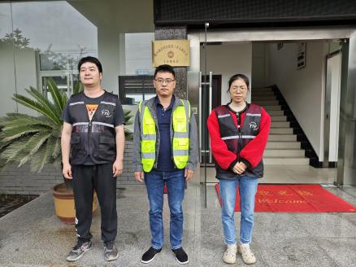 |  | 